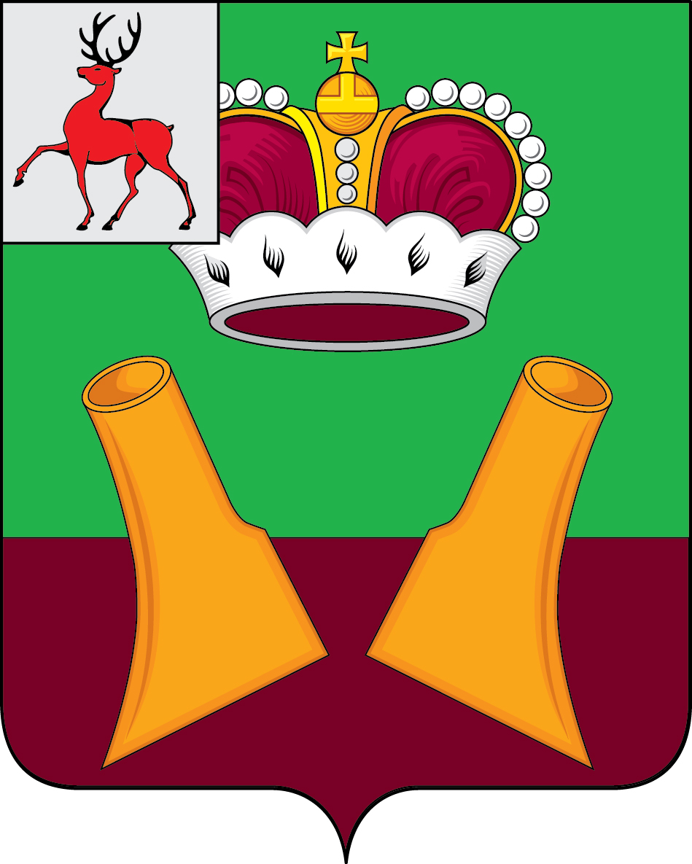

Земское собрание

Княгининского муниципального района Нижегородской области

РЕШЕНИЕ

06.09.2022 № 58

О признании утратившим силу решения Земского собрания Княгининского района Нижегородской области от 05.10.2007 № 43 «Об утверждении Правил использования водных объектов на территории Княгининского района Нижегородской области, для личных и бытовых нужд»

В соответствии с Федеральным законом от 06.10.2003 № 131-ФЗ «Об общих принципах организации местного самоуправления в Российской Федерации», Уставом Княгининского муниципального района Нижегородской области, в целях устранения технической ошибки Земское собрание Княгининского муниципального района р е ш и л о :
- Признать утратившими силу решение Земского собрания Княгининского района Нижегородской области от 05.10.2007 № 43 «Об утверждении Правил использования водных объектов на территории Княгининского района Нижегородской области, для личных и бытовых нужд».
- Опубликовать настоящее решение в районной газете «Победа».
- Настоящее решение вступает в силу со дня его официального опубликования и распространяется на правоотношения, возникшие с 22 июля 2022 года.

Глава местного самоуправления района Е.А. Шамин

Председатель Земского собрания района А.И. Свистунов

